Oefening 14.1.: Wat is palliatieve zorg?

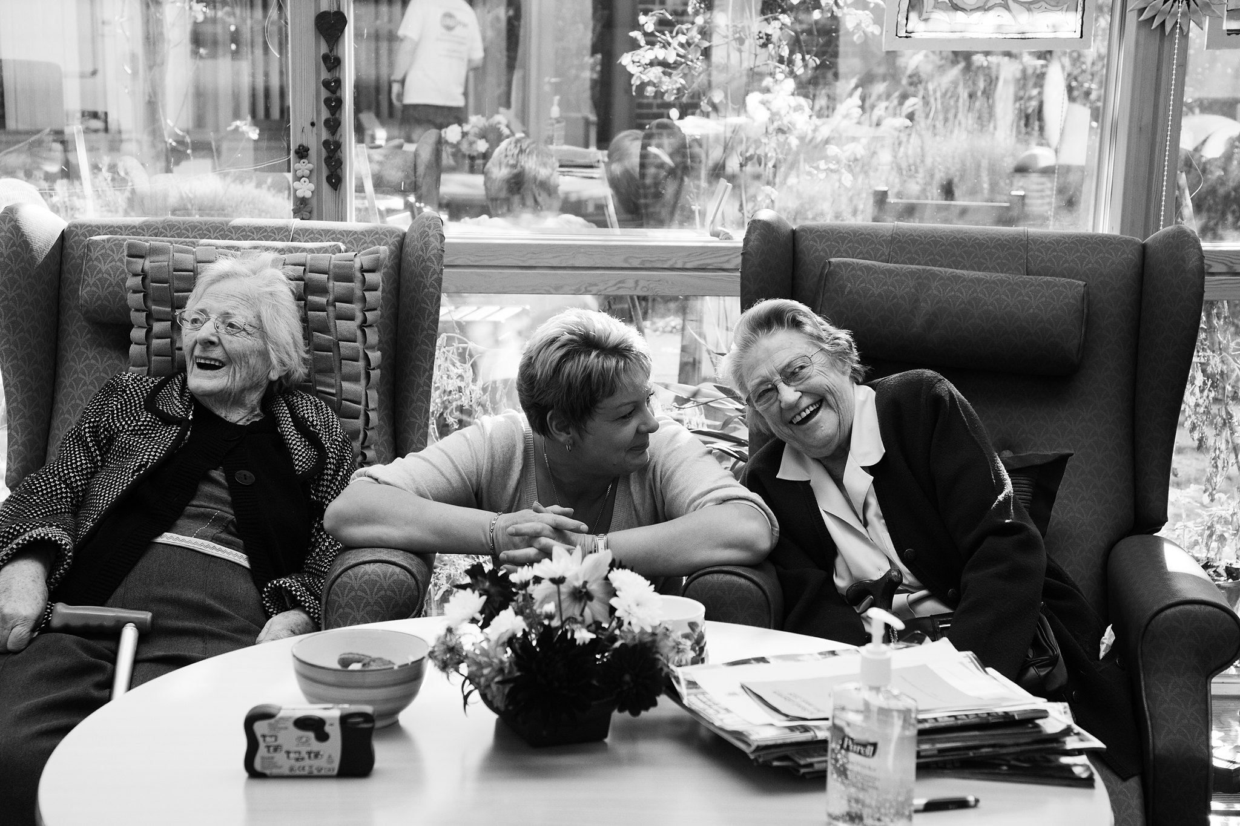

Activiteit 3: De belangrijke dingen in mijn leven bespreken
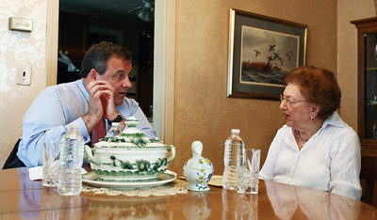
In deze activiteit worden de rollen omgedraaid en mag de ouder wordende person met een verstandelijke beperking vragen stellen aan de professional omtrent de palliatieve zorgverleningen. Indien nodig kan de ouder wordende persoon met een verstandelijke beperking de tabel van de vorige activiteit gebruiken en elke verklaring met zijn professional bespreken. De professional zou de ouder wordende persoon met een verstandelijke beperking eraan moeten herinneren dat er geen foute of juiste verklaringen zijn en dat ze enkel samen stilstaan bij de dingen die de ouder wordende persoon met een verstandelijke beperking belangrijk vindt omtrent palliatieve zorg.

Vraag maar!

